**ĐỀ ÔN TẬP GIỮA KỲ 2 SỐ 2**

**I. Phần trắc nghiệm có nhiều lựa chọn**

1. (SBT CTST) Trong các hình biểu diễn, lực tương tác tĩnh điện giữa các điện tích (có cùng độ lớn điện tích và đứng yên) dưới đây. Hình nào biểu diễn không chính xác?

A. 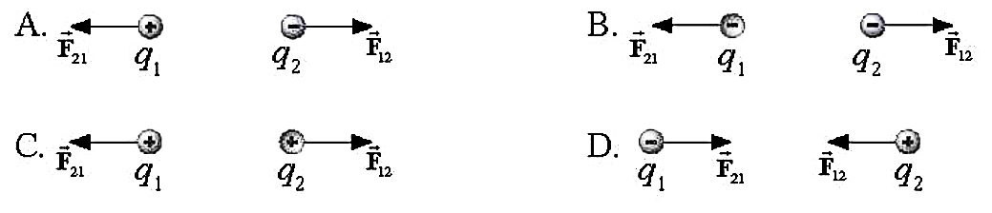 B. 

C.  D. 

1. Nếu độ lớn điện tích của một trong hai vật mang điện giảm đi một nửa, khoảng cách giữa chúng giữ không đổi thì lực tương tác điện giữa hai vật sẽ

A. giảm 2 lần. B. giảm 4 lần. C. giảm 8 lần. D. không đổi.

1. Hình dưới sau là máy lọc bụi không khí gia đình

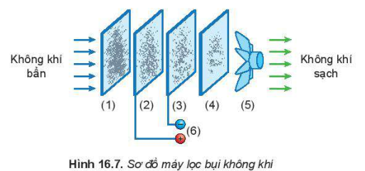

Hạt bụi sẽ hút bởi lực hút tĩnh điện khi đi qua bộ phận số

A. (1). B. (2) (3). C. (3) (4). D. (5).

1. Cường độ điện trường tại một điểm đặc trưng cho

**A.** thể tích vùng có điện trường là lớn hay nhỏ.

**B.** điện trường tại điểm đó về phương diện dự trữ năng lượng.

**C.** tác dụng lực của điện trường lên điện tích ại điểm đó.

**D.** tốc độ dịch chuyển điện tích tại điểm đó.

1. Điện tích q đặt vào trong điện trường, dưới tác dụng của lực điện trường điện tích sẽ

A. di chuyển cùng chiều  nếu q< 0. B. di chuyển ngược chiều  nếu q> 0.

C. di chuyển cùng chiều  nếu q > 0 D. chuyển động theo chiều bất kỳ.

1. Công thức xác định cường độ điện trường gây ra bởi điện tích Q < 0, tại một điểm trong chân không, cách điện tích Q một khoảng r là

A.  B.  C.  D. 

1. Điện trường đều là điện trường có đường sức điện là đường

A. thẳng.

B. cong và cường độ điện trường như nhau tại mỗi điểm.

C. thẳng song song cách đềuvà cường độ điện trường như nhau tại mỗi điểm.

D. cong cách đều.

1. Biểu thức nào dưới đây biểu diễn một đại lượng có đơn vị là [vôn](http://onthi.com/?a=OT&ot=LT&hdn_lt_id=321#8)?

**A.** qEd. **B.** qE. **C.** Ed. **D.** E/d.

1. **(SBT CTST)** Trong các hình dưới đây hình nào biểu diễn điện trường đều?

|  |  |  |  |
| --- | --- | --- | --- |
| A diagram of different directions  Description automatically generated with medium confidence  A. | A diagram of different directions  Description automatically generated with medium confidence  B. | A diagram of different directions  Description automatically generated with medium confidence  C. | A diagram of different directions  Description automatically generated with medium confidence  D. |

1. Thế năng của một điện tích điểm q tại điểm M trong điện trường (WM) được xác định bằng biểu thức: (với VM là điện thế tại M)

**A*.*** . **B.** . **C.** . **D.** .

1. **(SBT KN)** Công của lực điện trong dịch chuyển của một điện tích q trong điện trường từ điểm $M$ đến điểm $N$ không phụ thuộc vào

**A.** cung đường dịch chuyển. **B.** điện tích q. **C.** điện trường $\vec{E}$. **D.** vị trí điểm $M$.

1. Công của lực điện trong sự dịch chuyển điện tích từ M đến N bằng

A. tổng thế năng của điện tích tại hai điểm M và N. B. hiệu thế năng điện tích tại hai điểm N và M.

C. độ giảm thế năng của điện tích tại hai điểm M và N. D. tích thế năng của điện tích tại hai điểm M và N.

1. Thế năng của điện tích trong điện trường đặc trưng cho

**A.** khả năng tác dụng lực của điện trường. **B.** phương chiều của cường độ điện trường.

**C.** khả năng sinh công của điện trường. **D.** độ lớn nhỏ của vùng không gian có điện trường.

1. **(SBT KN)** Năng lượng của điện trường trong một tụ điện đa̋ tích được điện tích q không phụ thuộc vào

**A.** điện tích mà tụ điện tích được. **B.** hiệu điện thế giữa hai bản tụ điện.

**C.** thời gian đã thực hiện để tích điện cho tụ điện. **D.** điện dung của tụ điện.

1. Đại lượng đặc trưng cho khả năng tích điện của tụ điện là

A. điện dung của tụ. B. diện tích của bản tụ C. hiệu điện thế D. điện môi trong tụ.

1. Một tụ điện có điện dung C, điện tích q, hiệu điện thế U. Tăng hiệu điện thế hai bản tụ lên gấp đôi thì điện tích của tụ

**A.** không đổi **B.** tăng gấp đôi **C.** tăng gấp bốn **D.** giảm một nửa

1. Chọn phát biểu **sai** về tụ điện

**A.** Hai vật dẫn đặt gần nhau nhưng không tiếp xúc nhau gọi là hai bản tụ điện

**B.** Khoảng không gian giữa hai tụ phải là một điện môi nào đó

**C.** Nối hai bản tụ với hai cực của một bộ ácquy hay một máy phát điện một chiều gọi là nạp điện hay tích điện cho tụ

**D.** Không thể nạp điện trực tiếp cho tụ bằng một nguồn điện xoay chiều

1. Hiệu điện thế giữa hai điểm M,N là UMN = 40V. Vậy

A. điện thế ở M là 40V. B. điện thế ở N bằng o.

C. điện thế ở M có giá trị dương, ở N có giá trị âm. D. điện thế ở M cao hơn điện thế ở N 40V.

**II. Lựa chọn đúng sai**

1. Hai quả cầu kim loại nhỏ giống nhau treo vào một điểm bởi hai dây 20 cm. Truyền cho mỗi quả cầu một điện tích 8.10-7C. Ở vị trí cân bằng haidây treo hợp thành góc 2α = 900. Cho g = 10m/s2.

a) Lực tương tác giữa hai quả cầu là lực đẩy.

b) Ở vị trí cân bằng 2 quả cầu cách nhau một đoạn 20 cm

c) Lực tương tác giữa hai quả cầu là 0,072 N

d) Khối lượng của mỗi quả cầu là 7,2 g.

1. Cho hai điện tích q1 = 4.10-10 C; q2 = -4.10-10 C đặt ở A và B trong không khí cách nhau một đoạn 10 cm. Xét tại điểm M nằm tại trung điểm của đoạn AB. Gọi  và lần lượt là cường độ điện trường tại M do q1 và q2 gây ra.

a) E1 = E2 =1440 V/m.

b) Hai véc tơ  và  cùng phương và ngược chiều.

c) Điện trường tại M do q1 và q2 gây ra có cường độ bằng 2880 V/m

d) Nếu thay điện tích q2 bằng điện tích khác q’2 = q1 thì cường độ điện trường tại M không đổi.

1. Ba điểm , ,  tạo thành tam giác vuông tại  đặt trong điện trường đều có véc tơ cường độ điện trường song song với . Biết hiệu điện thế tại B và C là UBC = 400V.

a) Công của điện trường làm dịch chuyển điện tích từ A đến C bằng công của điện trường làm dịch chuyển điện tích từ B đến C.

b) Điện thế tại A bằng điện thế tại C.

c) Hiệu điện thế UBA = 200 V

d) So với điện thế tại C và A, điện thế tại B là lớn nhất .

1. Hình dưới là mô tả cách nạp điện tích cho một tụ điện. Khi hiệu điện thế đặt vào tụ là 200 V thì điện tích của tụ là 10-5 C.

a) Nguồn điện nạp điện tích cho tụ điện là nguồn điện xoay chiều.

b) Điện dung của tụ điện là 50 nF.

c) Nếu tăng hiệu điện thế lên gấp đôi thì điện dung của tụ điện tăng gấp đôi.

d) Năng lượng điện trường dự trữ của tụ điện là 1 mJ.

**III. Trả lời ngắn**

1. Cho hai điện tích q1 = 3.10-6 C và q2 cách nhau 10 cm thì chúng đẩy nhau một lực 13,5 N. Xác định điện tích q2?
2. Hai điện tích điểm q1 =54 μC và q2 = - 6 μC đặt cách nhau 0,2 m trong không khí. Điện tích q3 cách q1 và q2 lần lượt đoạn r1 và r2. Để điện tích q3 cân bằng thì tỷ số bằng bao nhiêu?
3. Trong ống phóng tia X, khoảng cách giữa hai cực của ống phóng tia $X$ (Hình 18.1) bằng $2 cm$, hiệu điện thế giữa hai cực là $200kV$. Một electron có điện tích $e=-1,{6.10}^{-19}C$ bật ra khỏi bản cực âm (catôt) bay vào điện trường giữa hai bản cực. Lực điện tác dụng lên electron đó bằng a.10-9 N. Giá trị a?

*Hinh 18.1. Ống phóng tia $X$ trong máy chup $X$ quang chẩn đoán hình ảnh*

1. Hai bản kim loại phẳng song song mang điện tích trái dấu được đặt cách nhau 2 cm. Cường độ điện trường giữa hai bản bằng 4000 V/m. Sát bề mặt bản mang điện dương, người ta đặt một hạt mang điện dương 1,2.10-3 C .Tính công của điện trường khi hạt mang điện chuyển động từ bản dương sang bản âm?
2. Thế năng của một electron tại điểm M trong điện trường của một điện tích điểm là -6,4.10-19 J Xác định điện thế tại điểm M?
3. Khi đặt tụ điện có điện dung 2 μF dưới hiệu điện thế 5000V thì công thực hiện để tích điện cho tụ điện bằng bao nhiêu J?